Bài tập cơ bản
Quản lý sinh viên của một trường đại học dùng danh sách liên kết đơn. Mỗi sinh viên có nhiều thông tin cần quản lý, tuy nhiên, trong bài tập này, để cho đơn giản ta chỉ quản lý các thông tin sau: Mã sinh viên, họ tên, giới tính, ngày tháng năm sinh, địa chỉ, lớp và khoa. Viết chương trình cài đặt thực hiện các yêu cầu sau
1. Khai báo cấu trúc dữ liệu cho bài toán.
struct Ngay
{
int ngay, thang, nam;
};
struct Node
{
SinhVien data;
Node *link;
};
struct List
{
Node *first;
Node *last;
};
struct SinhVien
{
char maSV[8];
char hoTen[50];
int gioiTinh;
Ngay ngaySinh;
char diaChi[100];
char lop[12];
char khoa[7];
};
2. Nhập vào Danh sách sinh viên ListSV, và in ra Danh sách sinh viên được sắp xếp tăng dần theo mã sinh viên. Hãy viết hàm thêm một sinh viên mới vào danh sách ListSV đã sắp xếp và SV được sắp xếp theo đúng thứ tự ở DS mới.
3. In ra các sinh viên có cùng ngày sinh, nếu không tìm thấy sinh viên có cùng ngày sinh thì in thông báo “không tìm thấy sinh viên cùng ngày sinh”
4. Loại bỏ các sinh viên có cùng ngày sinh ra khỏi danh sách ListSV

Test case 1: Nhập vào danh sách 3 sinh viên có 3 ngày sinh khác nhau
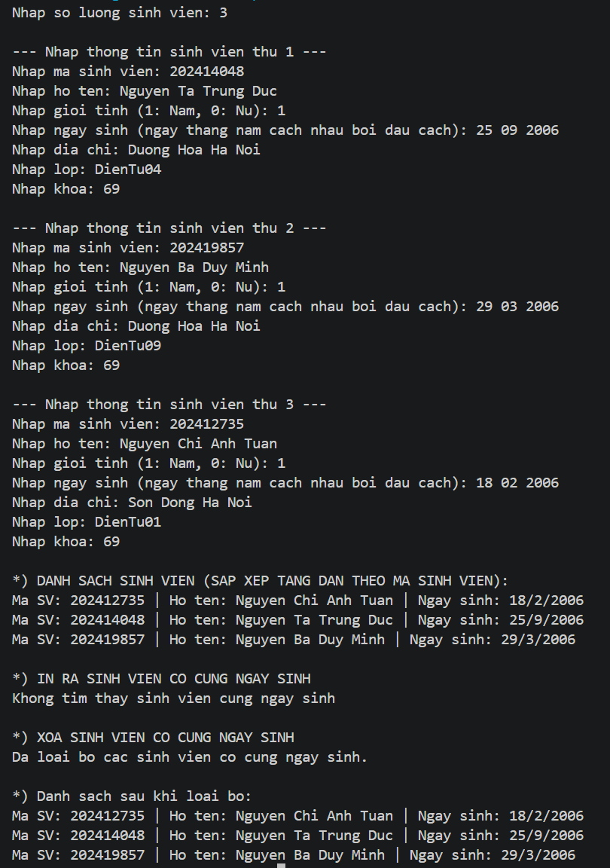
Test case 2: Nhập vào danh sách 2 sinh viên có ngày sinh giống nhau
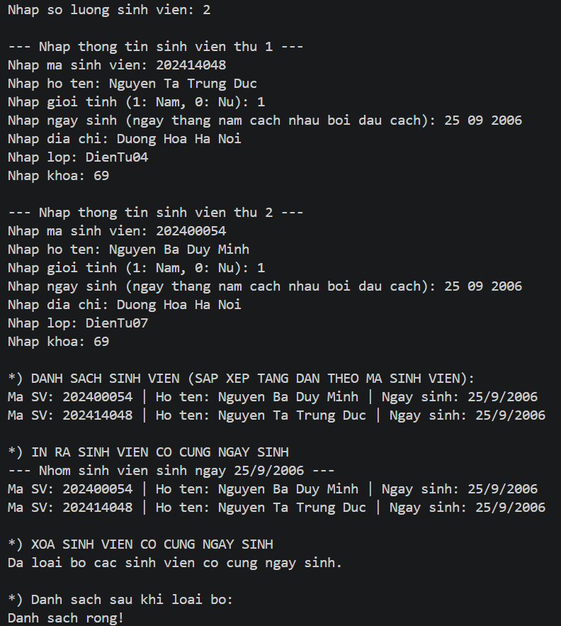

Test case 3: Nhập vào danh sách 4 sinh viên, trong đó có 3 sinh viên có cùng ngày sinh
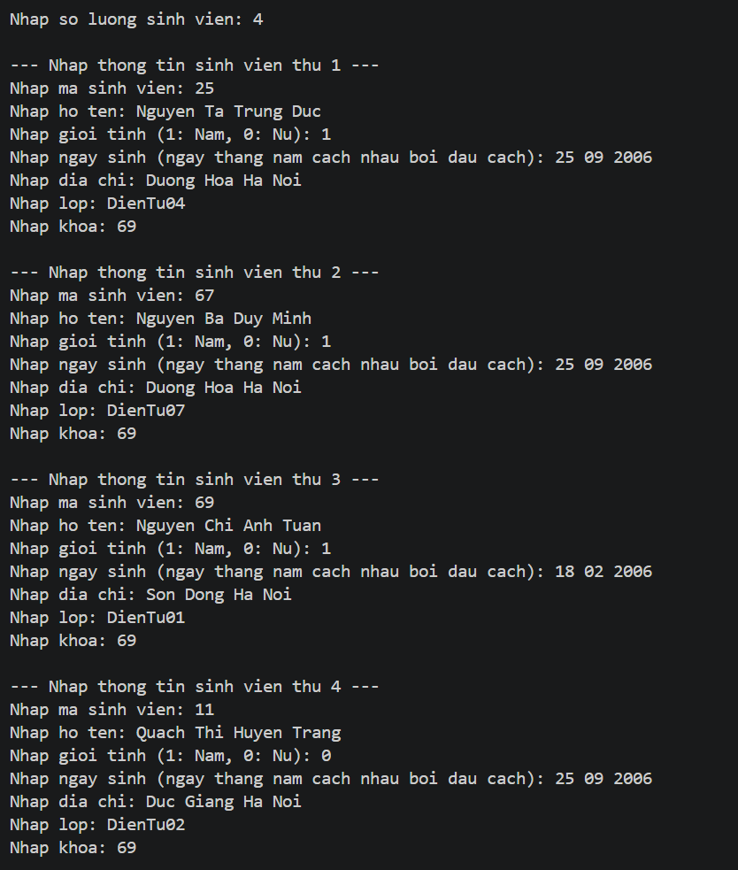
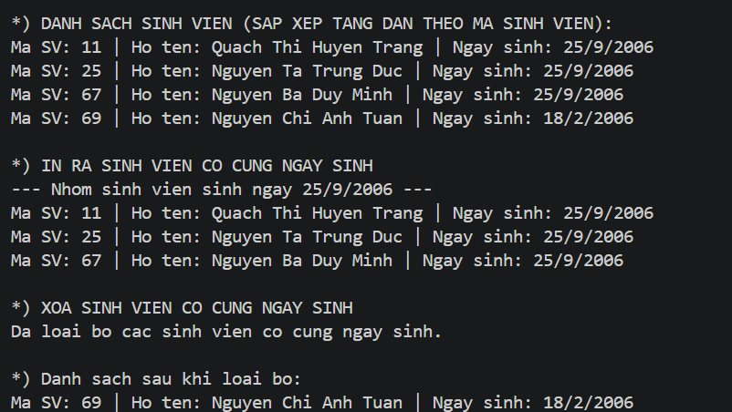
Test case 4: Nhập vào danh sách 6 sinh viên, trong đó có 1 nhóm 3 sinh viên có cùng ngày sinh, và 1 nhóm 2 sinh viên có cùng 1 ngày sinh khác
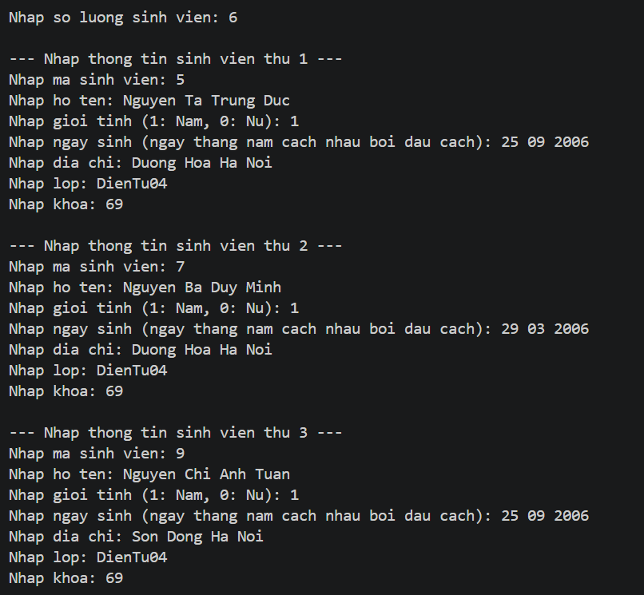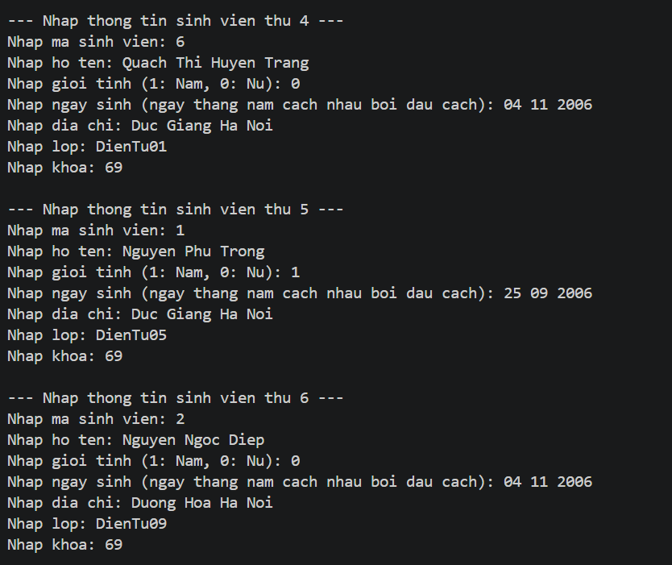
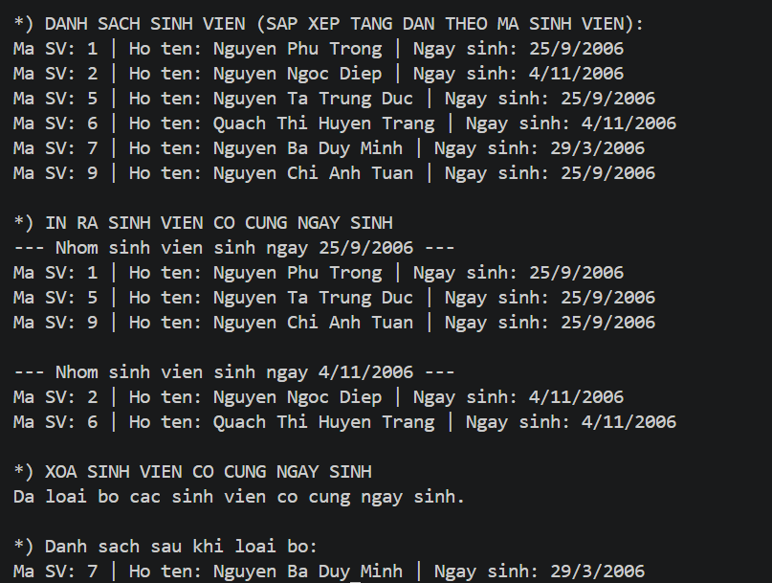
Bài tập nâng cao
Bài toán Josephus được mô tả như sau: Có N người đánh số từ 1 đến N ngồi xếp thành vòng tròn. Người bắt đầu là người số 1 giữ một quả bóng và truyền cho người thứ 2, người thứ 2 truyền bóng cho người thứ 3 theo 1 chiều nhất định và lần lượt đến khi truyền đến người thứ M, người thứ M sẽ bị loại ra khỏi vòng tròn. Vòng tròn sẽ bị thu hẹp dần, cuộc chơi vẫn tiếp tục với người ngồi kế tiếp người thứ M vừa bị loại bỏ, sẽ là người giữ quả bóng cho lượt chơi tiếp theo và được coi là người số 1 của lượt tiếp theo. Người cuối cùng còn sót lại là người chiến thắng.
Ví dụ như sau:
- Nếu N = 5, M = 0, các người chơi bị loại bỏ là 1, 2, ,3 ,4 người 5 là người chiến thắng
- Nếu N = 5, M = 1, thì thứ tự người chơi bị loại bỏ là 2, 4, 1, 5 người 3 là người chiến thắng
Yêu cầu:
1. Thiết kế giải thuật để tìm ra người chiến thắng cuối cùng, viết chương trình cài đặt giải thuật bằng việc sử dụng cấu trúc dữ liệu kiểu danh sách liên kết để duyệt luật chơi và tìm được vị trí người chiến thắng với các trường hợp của M = 1,2,3 và N bất kỳ
2. Nếu M = 1, xác định độ phức tạp thuật toán tương ứng với giải thuật đã đề xuất, tính thời gian chạy chương trình với giá trị N > 100000

Thiết kế giải thuật:
Cấu trúc dữ liệu: Sử dụng Danh sách liên kết đơn. Mỗi Node đại diện cho một người chơi, chứa data (số thứ tự) và con trỏ next trỏ đến người bên cạnh. Con trỏ next của người cuối cùng sẽ vòng lại trỏ vào người đầu tiên.
Mô phỏng trò chơi:
- Khởi tạo vòng tròn gồm N người.
- Dùng hai con trỏ: curr (người đang giữ bóng) và prev (người đứng ngay trước curr). Ban đầu curr trỏ vào người số 1, prev trỏ vào người số N.
- Thực hiện vòng lặp cho đến khi danh sách chỉ còn 1 người:
  - Truyền bóng M lần bằng cách cho curr và prev tiến lên M bước.
  - Khi truyền xong, curr chính là người bị loại. Xoá curr khỏi vòng tròn (prev->next = curr->next).
  - Chuyển bóng cho người kế tiếp (curr = prev->next).
- Người cuối cùng còn sót lại chính là người chiến thắng.

Test case 1: Với 2 người chơi (N = 2)
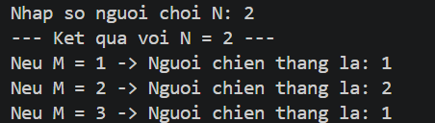

Test case 2: Với 3 người chơi (N = 3)
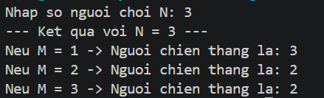

Test case 3: Với 4 người chơi (N = 4)
